九年级数学下册第二章：二次函数练习1
班级 姓名
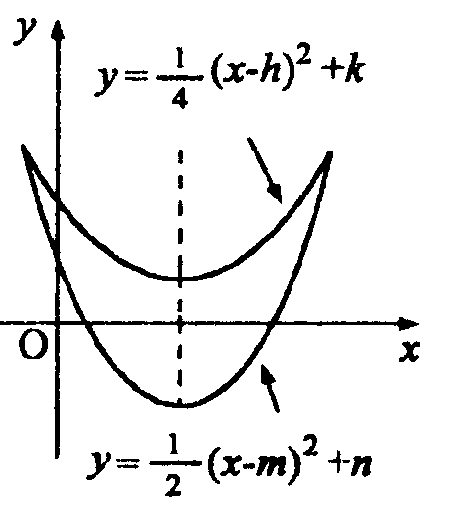
二次函数y=ax${}^{2}$＋bx＋c的图象
1．下列抛物线中，对称轴是x=3的是（ ）
A．y=－3x${}^{2}$ B．y=x${}^{2}$＋6x
C．y=2x${}^{2}$＋12x－1 D．y=2x${}^{2}$－12x＋1
2．抛物线y=$\frac{1}{2}$x${}^{2}$－6x＋21的顶点坐标是（ ）
第5题
A．（－3，1） B．（－3，－1） C．（6，3） D．（6，1）
3．以P（－2，－6）为顶点的二次函数是（ ）
A．y=5（x＋2）${}^{2}$＋6 B．y=5（x－2）${}^{2}$＋6 C．y=5（x＋2）${}^{2}$－6 D．y=5（x－2）${}^{2}$－6
4．将抛物线y=2x${}^{2}$向左平移1个单位，再向上平移3个单位得到的抛物线，其表达式为（ ）
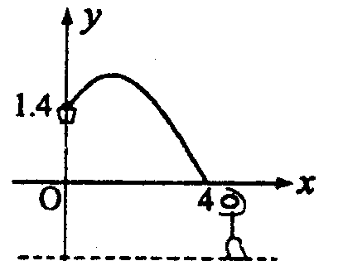
A．y=2（x＋1）${}^{2}$＋3 B．y=2（x－1）${}^{2}$－3 C．y=2（x＋1）${}^{2}$－3 D．y=2（x－1）${}^{2}$＋3
5．图中有相同对称轴的两条抛物线，下列关系不正确的是（ ）
A．h=m B．k=n C．k＞n D．h＞0，k＞0
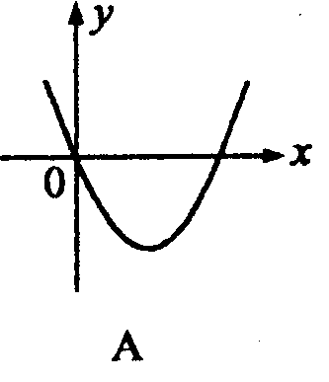
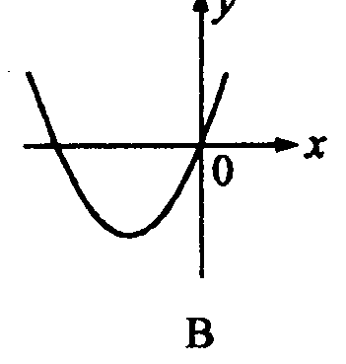
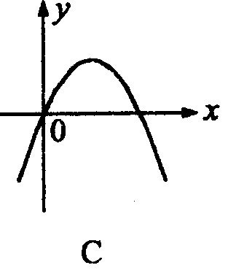
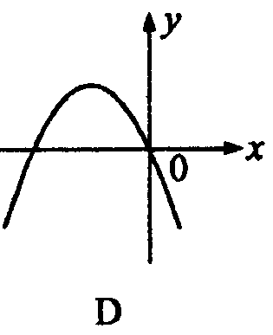
6．一位篮球运动员跳起投篮，球沿抛物线y=ax${}^{2}$＋bx＋c运行，图象如图所示，有下列结论：①a＜－$\frac{7}{\text{80}}$②－$\frac{7}{\text{80}}$＜a＜0③a＋b＋c＜0④0＜b＜－4a，其中正确的是（ ）
第6题
A．①② B．②④ C．①④ D．③④
7．在反比例函数y=$\frac{k}{x}$中，当x＞0时，y随x的增大而增大，则二次函数y=kx${}^{2}$＋2kx的图象大致是（ ）
第7题
8．已知二次函数y=ax${}^{2}$＋bx＋c的图象与x轴交于（x${}_{1}$，0）、（x${}_{2}$，0）两点，且0＜x${}_{1}$＜1，1＜x${}_{2}$＜2，与y轴交于点（0，－2），下列结论：①2a＋b＞1；②3a＋b＞0；③a＋b＜2；④a＜－1，其中正确结论的个数为（ ） A．1 B．2 C．3 D．4
9．如图为二次函数y=ax${}^{2}$＋bx＋c的图象，则一次函数y=ax＋b的图象不经过（ ）
A．第一象限 B．第二象限 C．第三象限 D．第四象限
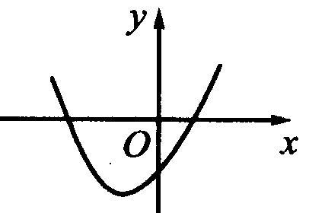
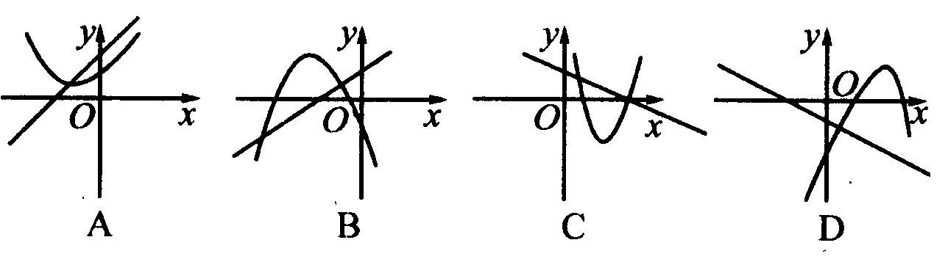
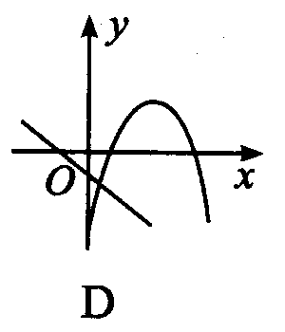
10．二次函数y=ax${}^{2}$＋bx＋c和一次函数y=ax＋b在同一坐标系中的图象可以是（ ）
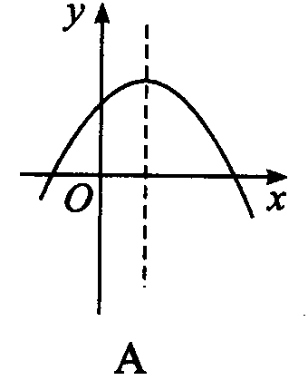
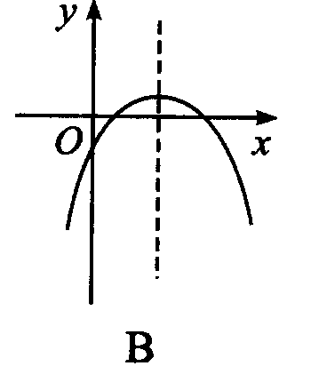
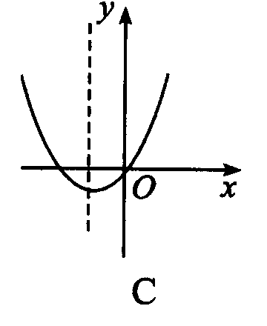
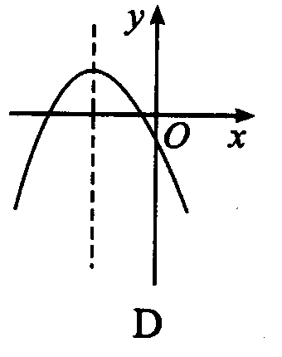
11．若a＜0，b＞0，c＜0，则抛物线y=ax${}^{2}$＋bx＋c的大致图象为( )
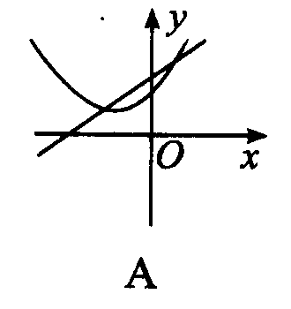
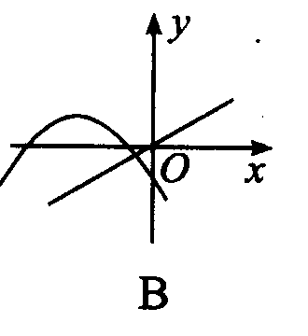
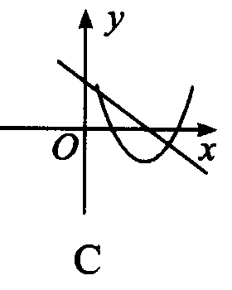

12．函数y=ax${}^{2}$＋bx＋c和y=ax＋b在同一坐标系中，正确的是（ ）
13．把抛物线y=－2x${}^{2}$向上平移1个单位，得到的抛物线是（ ）
A．y=－2（x＋1）${}^{2}$ B．y=－2（x－1）${}^{2}$ C．y=－2x${}^{2}$＋1 D．y=－2x${}^{2}$－1
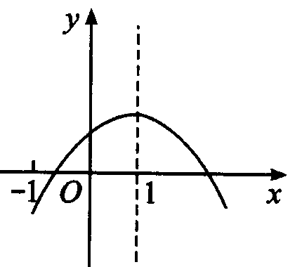
14．如图，坐标系中抛物线是函数y=ax${}^{2}$＋bx＋c的图象，则下列式子能成立的是（ ）
A．abc＞0 B．a＋b＋c＜0 C．b＜a＋c D．2c＜3b
15．函数y=（2k＋1）x${}^{2}$－3x＋k中，当k 时，图象是直线，
当k 时，图象是抛物线；当k 时，抛物线经过原点。
16．已知抛物线y=5x${}^{2}$＋（m${}^{2}$－4）x＋1－m的顶点在y轴的正半轴上，则m的值为
17．如图，抛物线y=（k－2）x${}^{2}$＋$\sqrt{7}$x＋（k－5）的图象与x轴只有一个交点，则k＝
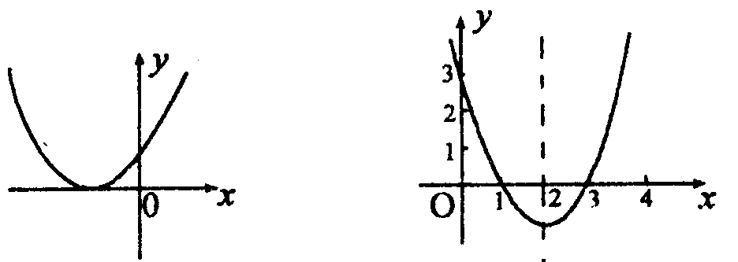
18．抛物线y=ax${}^{2}$＋bx＋c如图所示，则它关于y轴的抛物线的表达式是
19．把函数y=－x${}^{2}$－4x－5配方得 ，
它的开口方向 ，顶点坐标是 ，对称轴是
，最高点是
13题
14题
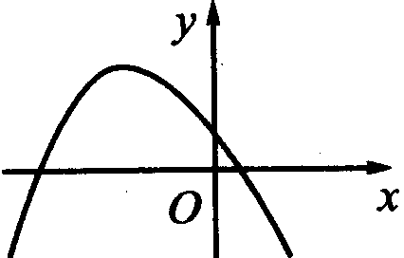
20．抛物线y=3x${}^{2}$＋bx＋c的顶点坐标为（$\frac{2}{3}$，0），则b＝ ，c＝
21．已知抛物线y=ax${}^{2}$＋x＋c与x轴交点的横坐标为－1，则a＋c＝
22．若二次函数y=ax${}^{2}$＋bx＋c的图象如图所示，那么a 0,b 0,c 0（填“＞”“＜”或“＝”）
23．对于形如y=a（x－h）${}^{2}$＋k的抛物线，当a 时，开口向上，当a 时，开口向下，它的对称轴是直线 ，顶点坐标是
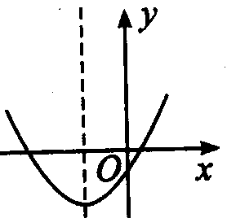
24．y=（x－1）${}^{2}$－2可由 的图象向右平移1个单位，再向下平移2个单位得到。
25．函数y=ax${}^{2}$－2中，当x=1时，y=－4，则函数的最大值是
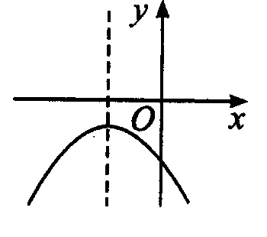
26．二次函数y=ax${}^{2}$＋bx＋c的图象如图所示，则a 0,b 0,c 0（填“＞”“＜”或“＝”）
27．二次函数y=ax${}^{2}$＋bx＋c的图象如图所示，则ac= 0。
（填“＞”“＜”或“＝”）
28．抛物线y=－2x${}^{2}$＋6x－1的顶点坐标为 ，对称轴为
29．抛物线y=2x${}^{2}$的图象向左平移1个单位，再向下平移3个单位，得到的抛物线表达式为
30．已知二次函数y=$\frac{1}{4}$x${}^{2}$－$\frac{5}{2}$x＋6，当x＝ 时，y${}_{\text{最小}}$＝ ；当x 时，y随x的增大而减小。
31．二次函数y=$\frac{1}{2}$x${}^{2}$＋3x＋$\frac{5}{2}$的图象是则函数y=$\frac{1}{2}$x${}^{2}$的图象先向 平移 个单位，再向 平移 个单位得到的。
32．已知二次函数y=x${}^{2}$－2（m－1）x＋m${}^{2}$－2m－3的图象与函数y=－x${}^{2}$＋6x的图象交于y轴上一点，则m=
33．已知二次函数y=x${}^{2}$＋bx＋c的图象过（1，0），（2，5）两点，求这个二次函数的表达式。

34．已知二次函数y=ax${}^{2}$＋bx＋c的图象开口向上，且经过（0，－1）和（3，5）两点，图象的顶点到x轴的距离等于3，求这个函数的表达式。

35．已知二次函数y=ax${}^{2}$＋bx＋c的图象经过A（0，1），B（2，－1）两点
（1）求b和c的值 （2）试判断点P（－1，2）是否在此函数图象上

36．根据二次函数y=ax${}^{2}$＋bx＋c的图象，在下列条件下，分别求出a、b、c的取值范围。
（1）关于y轴对称 （2）函数图象顶点在x轴上；
（3）顶点在原点； （4）与x轴有两个交点，并且分别在原点两侧。

37．已知直线y=－x＋2与x轴交于A点，与y轴交于B点，一抛物线经过A、B两点且其对称轴为x＝2，求
（1）这条抛物线的解析式； （2）这条抛物线的顶点坐标；
（3）这条抛物线与x轴和y轴的交点及原点为顶点坐标的三角形的面积。

38．抛物线y＝－x${}^{2}$＋（m－2）x＋3（m－1）经过点（3，0）
（1）求这条抛物线的顶点坐标； （2）画出其大致图象。

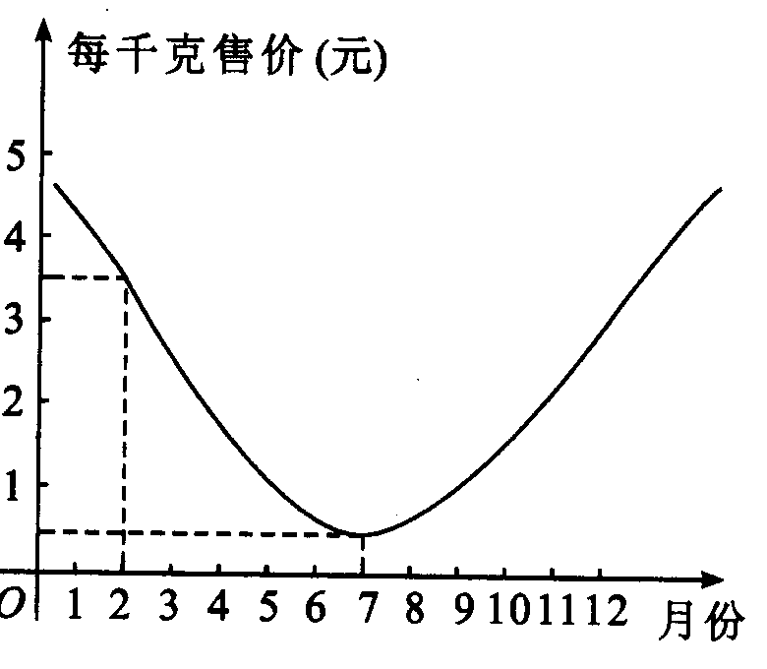
39．某农场种植一种蔬菜，销售员根据往年的销售，对今年这种蔬菜的销售价格进行了预测，预测情况如图，图中的抛物线（部分）表示这种蔬菜销售价与月份之间的关系，观察图象，你能得到关于这种蔬菜的哪些信息？

40．二次函数y＝（m－2）x${}^{2}$＋（m＋3）x＋m＋2的图象过点（0，5）
（1）求m的值，并写出二次函数的表达式；
（2）求出二次函数图象的顶点坐标、对称轴。

